320603-1  Условие задачи:  E=86 В w=10000 рад/с  R1=110 Ом R2=23 Ом  R3=26 Ом  Классич. метод:L=33 мГн C=1,11 мкФ  Операт. метод:L=40 мГнC=1,43 мкФ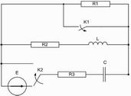 | 320603-2  Условие задачи:  E=57 В w=10000 рад/с  R1=80 Ом R2=38 Ом  R3=19 Ом  Классич. метод:L=30 мГн C=1,41 мкФ  Операт. метод:L=21 мГнC=0,93 мкФ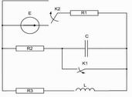
320603-3  Условие задачи:  E=127 В w=10000 рад/с  R1=107 Ом R2=21 Ом  R3=27 Ом  Классич. метод:L=29 мГн C=0,88 мкФ  Операт. метод:L=34 мГнC=1,47 мкФ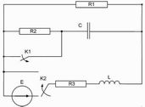 | 320603-4  Условие задачи:  E=61 В w=10000 рад/с  R1=67 Ом R2=22 Ом  R3=44 Ом  Классич. метод:L=26 мГн C=1,09 мкФ  Операт. метод:L=23 мГнC=0,8 мкФ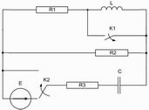
320603-5  Условие задачи:  E=93 В w=10000 рад/с  R1=98 Ом R2=29 Ом  R3=27 Ом  Классич. метод:L=23 мГн C=0,55 мкФ  Операт. метод:L=35 мГнC=1,47 мкФ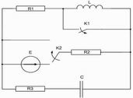 | 320603-6  Условие задачи:  E=135 В w=10000 рад/с  R1=61 Ом R2=42 Ом  R3=43 Ом  Классич. метод:L=32 мГн C=0,96 мкФ  Операт. метод:L=30 мГнC=0,92 мкФ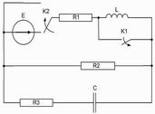
320603-7  Условие задачи:  E=133 В w=10000 рад/с  R1=100 Ом R2=37 Ом  R3=44 Ом  Классич. метод:L=21 мГн C=1,4 мкФ  Операт. метод:L=24 мГнC=1,42 мкФ | 320603-8  Условие задачи:  E=94 В w=10000 рад/с  R1=78 Ом R2=25 Ом  R3=35 Ом  Классич. метод:L=40 мГн C=0,55 мкФ  Операт. метод:L=28 мГнC=0,5 мкФ
320603-9  Условие задачи:  E=94 В w=10000 рад/с  R1=110 Ом R2=34 Ом  R3=37 Ом  Классич. метод:L=26 мГн C=1,29 мкФ  Операт. метод:L=40 мГнC=1,4 мкФ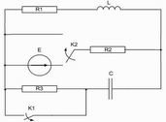 | 320603-10  Условие задачи:  E=64 В w=10000 рад/с  R1=77 Ом R2=27 Ом  R3=43 Ом  Классич. метод:L=27 мГн C=1,5 мкФ  Операт. метод:L=34 мГнC=0,96 мкФ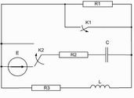
320603-11  Условие задачи:  E=123 В w=10000 рад/с  R1=120 Ом R2=26 Ом  R3=37 Ом  Классич. метод:L=31 мГн C=1,3 мкФ  Операт. метод:L=24 мГнC=1,21 мкФ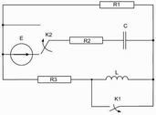 | 320603-12  Условие задачи:  E=97 В w=10000 рад/с  R1=73 Ом R2=22 Ом  R3=34 Ом  Классич. метод:L=35 мГн C=1,41 мкФ  Операт. метод:L=32 мГнC=1,07 мкФ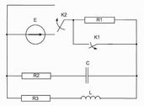
320603-13  Условие задачи:  E=147 В w=10000 рад/с  R1=64 Ом R2=15 Ом  R3=19 Ом  Классич. метод:L=32 мГн C=0,52 мкФ  Операт. метод:L=33 мГнC=1,42 мкФ | 320603-14  Условие задачи:  E=107 В w=10000 рад/с  R1=81 Ом R2=27 Ом  R3=15 Ом  Классич. метод:L=22 мГн C=0,9 мкФ  Операт. метод:L=31 мГнC=0,64 мкФ
320603-15  Условие задачи:  E=68 В w=10000 рад/с  R1=78 Ом R2=18 Ом  R3=23 Ом  Классич. метод:L=33 мГн C=1,3 мкФ  Операт. метод:L=26 мГнC=1,42 мкФ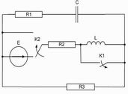 | 320603-16  Условие задачи:  E=101 В w=10000 рад/с  R1=94 Ом R2=34 Ом  R3=36 Ом  Классич. метод:L=30 мГн C=0,79 мкФ  Операт. метод:L=21 мГнC=0,56 мкФ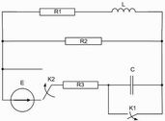
320603-17  Условие задачи:  E=149 В w=10000 рад/с  R1=95 Ом R2=40 Ом  R3=43 Ом  Классич. метод:L=22 мГн C=0,78 мкФ  Операт. метод:L=29 мГнC=0,71 мкФ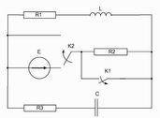 | 320603-18  Условие задачи:  E=120 В w=10000 рад/с  R1=67 Ом R2=16 Ом  R3=44 Ом  Классич. метод:L=35 мГн C=1,17 мкФ  Операт. метод:L=31 мГнC=1 мкФ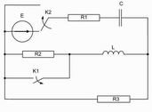
320603-19  Условие задачи:  E=84 В w=10000 рад/с  R1=110 Ом R2=36 Ом  R3=44 Ом  Классич. метод:L=28 мГн C=0,85 мкФ  Операт. метод:L=22 мГнC=1,23 мкФ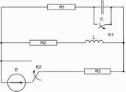 | 320603-20  Условие задачи:  E=50 В w=10000 рад/с  R1=79 Ом R2=17 Ом  R3=34 Ом  Классич. метод:L=30 мГн C=1,21 мкФ  Операт. метод:L=25 мГнC=0,97 мкФ
320603-21  Условие задачи:  E=65 В w=10000 рад/с  R1=85 Ом R2=39 Ом  R3=42 Ом  Классич. метод:L=37 мГн C=0,51 мкФ  Операт. метод:L=23 мГнC=1,29 мкФ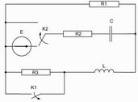 | 320603-22  Условие задачи:  E=90 В w=10000 рад/с  R1=115 Ом R2=32 Ом  R3=35 Ом  Классич. метод:L=25 мГн C=1,26 мкФ  Операт. метод:L=20 мГнC=1,27 мкФ
320603-23  Условие задачи:  E=52 В w=10000 рад/с  R1=87 Ом R2=38 Ом  R3=28 Ом  Классич. метод:L=28 мГн C=1,15 мкФ  Операт. метод:L=20 мГнC=1,41 мкФ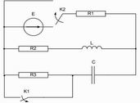 | 320603-24  Условие задачи:  E=118 В w=10000 рад/с  R1=108 Ом R2=37 Ом  R3=36 Ом  Классич. метод:L=20 мГн C=0,77 мкФ  Операт. метод:L=26 мГнC=1,49 мкФ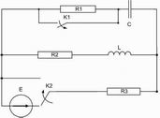
320603-25  Условие задачи:  E=74 В w=10000 рад/с  R1=112 Ом R2=37 Ом  R3=29 Ом  Классич. метод:L=25 мГн C=1,09 мкФ  Операт. метод:L=23 мГнC=0,98 мкФ | 320603-26  Условие задачи:  E=58 В w=10000 рад/с  R1=65 Ом R2=39 Ом  R3=35 Ом  Классич. метод:L=26 мГн C=1,35 мкФ  Операт. метод:L=24 мГнC=1,17 мкФ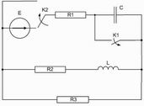
320603-27  Условие задачи:  E=81 В w=10000 рад/с  R1=68 Ом R2=39 Ом  R3=20 Ом  Классич. метод:L=27 мГн C=1,5 мкФ  Операт. метод:L=24 мГнC=1,21 мкФ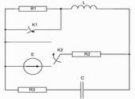 | 320603-28  Условие задачи:  E=82 В w=10000 рад/с  R1=111 Ом R2=18 Ом  R3=18 Ом  Классич. метод:L=39 мГн C=0,73 мкФ  Операт. метод:L=24 мГнC=0,9 мкФ
320603-29  Условие задачи:  E=150 В w=10000 рад/с  R1=106 Ом R2=39 Ом  R3=31 Ом  Классич. метод:L=26 мГн C=1,3 мкФ  Операт. метод:L=32 мГнC=1,2 мкФ | 320603-30  Условие задачи:  E=117 В w=10000 рад/с  R1=77 Ом R2=15 Ом  R3=19 Ом  Классич. метод:L=35 мГн C=0,97 мкФ  Операт. метод:L=28 мГнC=0,78 мкФ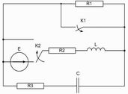
320603-31

Условие задачи:
E=124 В w=10000 рад/с
R1=61 Ом R2=16 Ом
R3=25 Ом
Классич. метод:L=32 мГн C=0,85 мкФ
Операт. метод:L=20 мГнC=1,11 мкФ